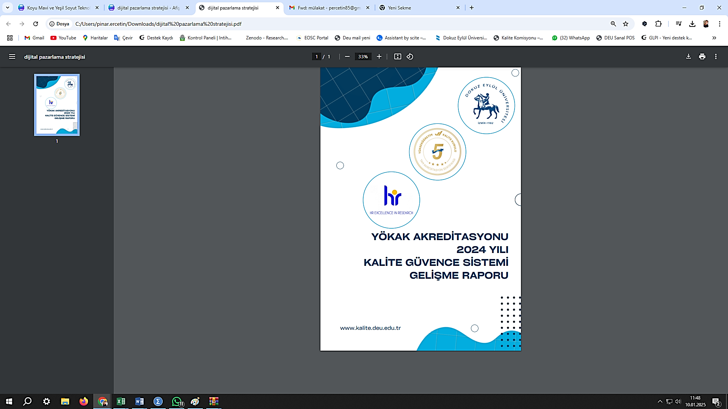



…………………………….. FAKÜLTESİ / ENSTİTÜSÜ / MESLEK YÜKSEKOKULU

**YÖKAK AKREDİTASYONU**

**2024 YILI KALİTE GÜVENCE SİSTEMİ**

**GELİŞME RAPORU**

**Giriş**

Kalite Güvence Sistemi Gelişme Raporu’nun amacı, her yıl YÖKAK’a sunulması gereken YÖKAK Kurumsal İç Değerlendirme Raporu (KİDR)’na girdi olacak iyileşmeleri kayıt altına almaktır. Fakülte/ Dekanlık/ Enstitü/ Meslek Yüksekokulu Akademik Birimleri ile Rektörlüğe bağlı Koordinatörlük ve İdari Birimlerin 2024 yılında Liderlik ve Kalite, Eğitim ve Öğretim, Araştırma ve Geliştirme, Toplumsal Katkı boyutlarındaki iyileşmeleri kanıtları ile birlikte sunmaları beklenmektedir.

**Kalite Koordinatörlüğü**

**Rapor Yazımında Dikkat Edilmesi Gereken Hususlar**

1. [YÖKAK Kurumsal İç Değerlendirme Kılavuzu Sürüm 3.2’de](https://www.yokak.gov.tr/documents/national-doc/KIDR_Haz%C4%B1rlama_K%C4%B1lavuzu_3.2.1_yeni.pdf) ölçütlerin açıklamaları dikkate alınarak rapor hazırlanması ( https://www.yokak.gov.tr/documents/national-doc/KIDR_Haz%C4%B1rlama_K%C4%B1lavuzu_3.2.1_yeni.pdf),
2. Raporda süreçlerin/prosedürlerin ayrıntılı açıklanmamasına özen gösterilmesi
3. Ölçütlerde “iyileşme” ve “gelişmeye açık alanlar ve planlanan çalışmalar” olarak açıklanması,

**ÖRNEK**

**B.1.1. Programların tasarımı ve onayı**

İyileşme: Fakültemizde program tasarımı ve güncellenmesinde dış danışman/ danışma kurulu/ öğrenci görüşleri alınmamaktaydı. 2024 yılında iç ve dış paydaşlarla yapılan geri bildirim toplantılarının çıktıları programın tasarımı ve güncellemesinde girdi olmuştur. Bu girdilere göre uygulama saatleri, seçmeli ders sayıları arttırılmıştır. Programlarda %25 seçmeli ders oranı sağlanmıştır.

Gelişmeye açık alan ve planlanan çalışmalar: Fakültemizdeki programlarda Türkiye Yükseköğretim Yeterlilikler Çerçevesi (TYYÇ) program çıktıları sınıflamasına göre bilgi ve beceri kazandırmaya yönelik uygulamalar yeterlidir. Ancak yetkinliklerin geliştirilmesine yönelik uygulamalar kısıtlıdır. Mezun ve Dış Paydaş görüşlerine göre “yetkinliğin” arttırılması gerektiği görülmektedir. Bu alanı geliştirmek üzere 2025-2026 akademik yılında uygulamaya almak üzere laboratuvar/proje vb. çalışmaların arttırılması planlanmaktadır (Kanıt olarak PUKÖ formu sunulabilir).

1. YÖKAK Kılavuzunda “Örnek uygulama” iki kez PUKÖ döngüsü tamamlanmış olan uygulamalardır. Bu kritere göre ilgili ölçüt “örnek uygulama” olarak tanımlanabilir ve iki kez PUKÖ’nün tamamlandığına dair kanıtları ile birlikte aşağıda verilen örnek gibi açıklama yapılabilir.

**ÖRNEK**

**B.1.1. Programların tasarımı ve onayı**

Örnek uygulama: 2022-2023 Akademik yılında programların tasarımında yetkinliklerin kazandırılması amacıyla uygulama/ laboratuvar ve proje saatleri ile çeşitliliği arttırılmıştır. Disiplinler arası çalışmalar yapılması yönünde planlanmalar yapılarak uygulamaya alınmıştır. 2 yıllık izleme sonucunda dış paydaş/öğrenci ve iş veren geri bildirimlerine göre mezunlarımızın TYÇÇ’de belirtilen yetkinlikleri kazanmaya başladığı sonucu elde edilmiştir (kanıt: İŞF.B.1.1-1.PUKÖ-2022, İŞF.B.1.1-2. PUKÖ-2023, İŞF.B.1.1-3. Paydaş görüş raporu).

1. Akademik birimlerde bazı uygulamalar diğer üniversitelere ya da akademik birimlere örnek olacak nitelikte de olabilir. Bu uygulamalar hakkında bilgiler de “örnek uygulama” başlığı olarak açıklanabilir.
2. Üniversitemizde yürütülen Program Özdeğerlendirme ve Akran Değerlendirmesi çıktıları ile, kalite güvence sistemine yönelik (eğer yapıldıysa) diğer dış değerlendirmelerden elde edilen geribildirimlere göre yapılan iyileştirmelerin açıklanması,
3. 2023 yılı KIDR (<https://kalite.deu.edu.tr/dokumanlar-raporlar/> 2023 Yılı DEÜ Kurumsal İç Değerlendirme Raporu) gelişemeye açık alan olarak belirlenen çıktılarda yapılan faaliyetlerin raporun sonunda açıklanması,
4. 2024 YÖKAK Akreditasyon Değerlendirmesi (KAP) gelişmeye açık alanlarda yapılan iyileştirmelerin raporun sonunda açıklanması (<https://kalite.deu.edu.tr/dokumanlar-raporlar/>)
5. Dış Danışma Kurulu ve Birim Komisyon çalışmalarına ait raporlar ve çıktıların yapılan iyileştirmelere girdi olarak kullanıldığının vurgulanması ve kanıtlarının sunulması
6. İyileştirmelere ait kanıtların (PUKÖ formu/ tutanak/karar/ rapor/ kılavuz/ liste/ toplantı kaydı/ web sayfası link/ anket sonuçları/öğrenci toplantıları vb) sunulması,
7. Toplantılarda/ faaliyetlerde çekilen fotoğrafların kanıt olarak sunulmaması,
8. İyileştirme olmayan alanlarda birimin özelliklerini/ geçmiş başarılarını/tarihi sürecini vb. anlatmak yerine “***iyileşme yapılmamıştır***”, “***gelişmeye açık alandır”*** ifadelerinin kullanılması ve kanıtı olmayan iyileştirmelere raporda yer verilmemesi,
9. Kanıt formatı Birim Kodu /Ölçüt numarası/ Kanıt sayısı/ Kanıt özelliği olarak verilmelidir. Birim kodları [ISO 9001 KR-05.PR.01 Doküman ve Kayıtların Kontrolü Prosedürü](https://kalite.deu.edu.tr/wp-content/uploads/2025/02/KR-05.PR_.01-Dokuman-ve-Kayitlarin-Kontrolu-Proseduru-GecerliDK.pdf) Tablo 1, Tablo 2 ve Tablo 3’de verilmiştir,

Örnek 1: İŞF.B.1.1-1.PUKÖ

İşletme Fakültesi’nin B: Eğitim ve Öğretim boyutunda/ B.1.1. Programların tasarımı ve onayı/ 1 numaralı kanıt / PUKÖ.

Örnek 2. FBE.A51-1.İş Akışı

Fen Bilimleri Enstitüsü/ A.5.1. Uluslararasılaşma süreçlerinin yönetimi/ /1. Numaralı kanıt/ İş akışı.

1. Rapor 40 sayfayı geçmemelidir.
2. Rapor ve ekleri ilgili akademik biriminin adı ile ( örnek: İşletme Fakültesi) Word formatında [kalite.birimi@deu.edu.tr](mailto:kalite.birimi@deu.edu.tr) mail adresine veya belgenetten yollanmalıdır.
3. Rapor son tarihi **17 Şubat 2025 saat 17:00’dir**.

**İÇİNDEKİLER**

**A. LİDERLİK, YÖNETİŞİM ve KALİTE**

**A.1. Liderlik ve Kalite**

A.1.1. Yönetişim modeli ve idari yapı

A.1.2. Liderlik

A.1.3. Kurumsal dönüşüm kapasitesi

A.1.4. İç kalite güvencesi mekanizmaları

A.1.5. Kamuoyunu bilgilendirme ve hesap verebilirlik

**A.2. Misyon ve Stratejik Amaçlar**

A.2.1. Misyon, vizyon ve politikalar

A.2.2. Stratejik amaç ve hedefler

A.2.3. Performans yönetimi

**A.3. Yönetim Sistemleri**

A.3.1. Bilgi yönetim sistemi

A.3.2. İnsan kaynakları yönetimi

A.3.3. Finansal yönetim

A.3.4. Süreç yönetimi

**A.4. Paydaş Katılımı**

A.4.1. İç ve dış paydaş katılımı

A.4.2. Öğrenci geri bildirimleri

A.4.3. Mezun ilişkileri yönetimi

**A.5. Uluslararasılaşma**

A.5.1. Uluslararasılaşma süreçlerinin yönetimi

A.5.2. Uluslararasılaşma kaynakları

A.5.3. Uluslararasılaşma performansı

**B. EĞİTİM ve ÖĞRETİM**

**B.1. Program Tasarımı, Değerlendirmesi ve Güncellenmesi**

B.1.1. Programların tasarımı ve onayı

B.1.2. Programların ders dağılım dengesi

B.1.3. Ders kazanımlarının program çıktılarıyla uyumu

B.1.4. Öğrenci iş yüküne dayalı ders tasarımı

B.1.5. Programların izlenmesi ve güncellenmesi

B.1.6. Eğitim ve öğretim süreçlerinin yönetimi

**B.2. Programların Yürütülmesi (Öğrenci Merkezli Öğrenme, Öğretme ve Değerlendirme)**

B.2.1. Öğretim yöntem ve teknikleri

B.2.2. Ölçme ve değerlendirme

B.2.3. Öğrenci kabulü, önceki öğrenmenin tanınması ve kredilendirilmesi

B.2.4. Yeterliliklerin sertifikalandırılması ve diploma

**B.3. Öğrenme Kaynakları ve Akademik Destek Hizmetleri**

B.3.1. Öğrenme ortam ve kaynakları

B.3.2. Akademik destek hizmetleri

B.3.3. Tesis ve altyapılar

B.3.4. Dezavantajlı gruplar

B.3.5. Sosyal, kültürel, sportif faaliyetler

**B.4. Öğretim Kadrosu**

B.4.1. Atama, yükseltme ve görevlendirme kriterleri

B.4.2. Öğretim yetkinlikleri ve gelişimi

B.4.3. Eğitim faaliyetlerine yönelik teşvik ve ödüllendirme

**C.ARAŞTIRMA VE GELİŞTİRME**

**C.1. Araştırma Süreçlerinin Yönetimi ve Araştırma Kaynakları**

C.1.1. Araştırma süreçlerinin yönetimi

C.1.2. İç ve dış kaynaklar

C.1.3. Doktora programları ve doktora sonrası imkanlar

**C.2. Araştırma Yetkinliği, İş birlikleri ve Destekler**

C.2.1. Araştırma yetkinlikleri ve gelişimi

C.2.2. Ulusal ve uluslararası ortak programlar ve ortak araştırma birimleri

**C.3. Araştırma Performansı**

C.3.1. Araştırma performansının izlenmesi ve değerlendirilmesi

C.3.2. Öğretim elemanı/araştırmacı performansının değerlendirilmesi

**D. TOPLUMSAL KATKI**

**D.1. Toplumsal Katkı Süreçlerinin Yönetimi ve Toplumsal Katkı Kaynakları**

D.1.1. Toplumsal katkı süreçlerinin yönetimi

D.1.2. Kaynaklar

**D.2. Toplumsal Katkı Performansı**

D.2.1.Toplumsal katkı performansının izlenmesi ve değerlendirilmesi

**E. 2023 YILI KIDR GELİŞMEYE AÇIK ALANLARDA İYİLEŞTİRMELER**

**F. YÖKAK KURUMSAL AKREDİTASYON GELİŞMEYE AÇIK ALANLARDA İYİLEŞTİRMELER**